
Caccia al Tesoro OnLine
N. | P. | RICHIESTA | RISPOSTA
1 | 5 | A quale popolo appartiene la saggezza di questo proverbio?  “È gran lode dell’uomo saggio contenersi nel mangiare”
2 | 5 | Il vino era conosciuto nel mondo antico in tutta l’area mediterranea. I resti più antichi che attestano la presenza di fermentazione dell’uva e dunque del vino sono stati trovati dagli archeologi in questa località:  41°22'41"N 44°49'58"E  Qual è il nome di questa località?
3 | 15 | Dal sito http://www3.istat.it/dati/catalogo/20120118_00/cap_21.pdf  ritrovi questo grafico sul consumo di vino e latte  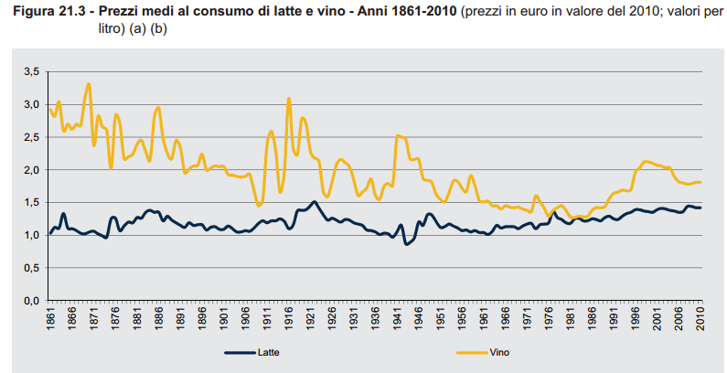  e noti una brusca diminuzione dei prezzi del vino negli anni ‘80, prezzi che si avvicinano a quelli del latte. Che anno era? A cosa è dovuta questa situazione?
4 | 10 | Quale tra i seguenti siti dichiara di aver adottato una licenza Creative Commons?  - Giallo zafferano  - Kucinare.it  - La cucina del corriere della sera
5 | 10 | L’olio extra-vergine di oliva, si sa, fa molto bene. La quantità giornaliera consigliata è di circa tre cucchiai, corrispondenti a 30 grammi. Consulta il sito al link fornito, cerca le tabelle di composizione degli alimenti e rispondi alla seguente domanda: in questa dose quanti mg di vitamina E sono presenti? (scrivi solo la cifra)  http://nut.entecra.it/646/tabelle_di_composizione_degli_alimenti.html
6 | 15 | Le discussioni sulla giusta densità della maionese sono molto diffuse così come le diverse opinioni. Tu decidi farti un’idea chiara della questione e calcoli la densità (in Kg/m³) per ognuna delle tre seguenti:  - Calvè 150 ml/143 gr  - Helmanns 250g/244 ml  - Triglia 200 ml/ 190 gr  Quali densità trovi?
7 | 10 | Qual è l’ingrediente principale di questa specialità cambogiana?  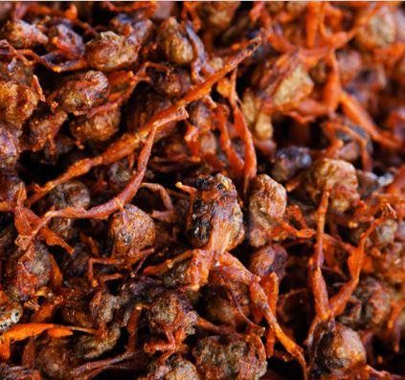
8 | 15 | L'IMC o BMI (dall'inglese body mass index) viene calcolato dividendo il peso del soggetto per il quadrato della sua altezza espressa in metri:  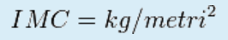  Si ha una situazione di obesità di I classe per valori superiori a 30 . Per i giapponesi la soglia di valore è inferiore. Trova il valore di soglia per un giapponese e indica quali tra questi 6 atleti (vedi tabella) risulterebbero obesi.  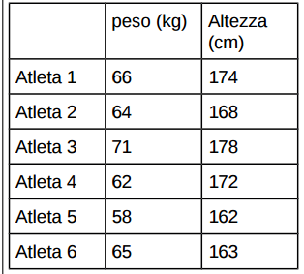
9 | 15 | Studi realizzati dalla FAO hanno rilevato che entro il 2050 la popolazione mondiale raggiungerà quota 9 miliardi e circa l’80% abiterà nei centri urbani, portando a una notevole riduzione delle terre coltivabili  Per far fronte a questo problema si stanno progettando delle vertical farms che dovrebbero caratterizzarsi per l’efficacia di 5 zeri, quali?  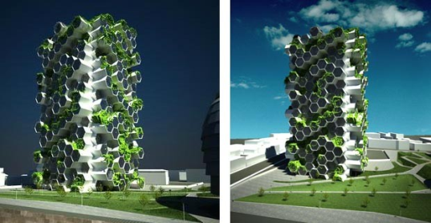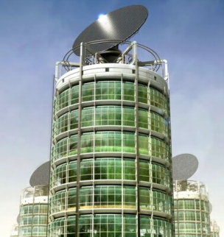  London Farm Tower Progetto Skyland Milano
10 | 10 | Quelle in questa immagine sono le 100 specie invasive aliene (animali esportati da un habitat ad un altro e che danneggiano irreparabilmente l’habitat in cui sono inseriti) http://www.issg.org/worst100_species.html  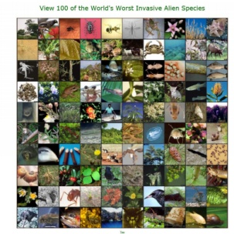  Quali sono tra queste quelle che minacciano la nostra penisola?  Citane almeno 3
11 | 10 | Osserva questo video di Dan Meyer che riprende una pubblicità usata dal governo di NY per sensibilizzare contro l’uso di bevande gassose zuccherate http://threeacts.mrmeyer.com/sugarpackets/act1/actone.mov  A quante bustine di zucchero da 4 grammi ingoiate equivalgono 20 oz di bibita zuccherata gassata di Coca Cola?  Per trovare l’etichetta nutrizionale della Coca-Cola http://www.coca-colaitalia.it/i-nostri-brand/coca-cola/coca-cola
12 | 5 | I progressi che lo sviluppo tecnologico ha raggiunto nelle conserve alimentari sono ormai alla base di gran parte della nostra alimentazione quotidiana.  Tra la fine del XVIII e l'inizio del XIX secolo un geniale inventore francese mise a punto il primo moderno metodo per la conservazione degli alimenti. Il processo tuttora in utilizzo (sebbene con più efficienti tecnologie) porta il nome dell'inventore stesso. Come si chiama questo processo?
13 | 10 | Cita tre tipi di olio nei quali è contenuto questo acido. 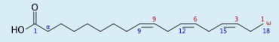
14 | 5 | Alice nel Paese delle meraviglie,nelle sue avventure, incontra un pennuto come visualizzato in questa rappresentazione grafica.  Si tratta di un uccello esistito realmente e andato estinto (ora emblema del wwf). In quali anno si è estinto e di quale località era originario?  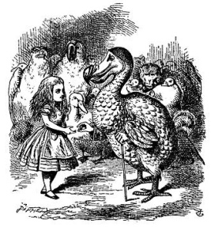
15 | 5 | Oggi nel Mediterraneo si usano reti (anche se sono state dichiarate illegali) che distruggono fondali e fauna marina protetta.  Qual è la loro lunghezza?  a) Da 10 a 30 metri  b) Da 100 a 300 metri  c) Da 1.000 a 3.000 metri  d) Da 10.000 a 30.000 metri

